Рабочий лист №4
Русский язык

Задание 1.
Изучите таблицу «Типы текстов» и дополните ее. Верные ответы выделены жирным шрифтом.

ТИПЫ ТЕКСТОВ

рассуждение
описание
повествование

Рассказ о
каких-либо событиях или явлениях

Объяснение или доказательство чего-либо доказательство чего – либо.
Описание предмета или явления
Какой? Какая? Какое? Какие?
Почему? Зачем?
Где? Когда? Что происходит?

Задание 2.
- Подойдите к вольеру «Мартышка диана».
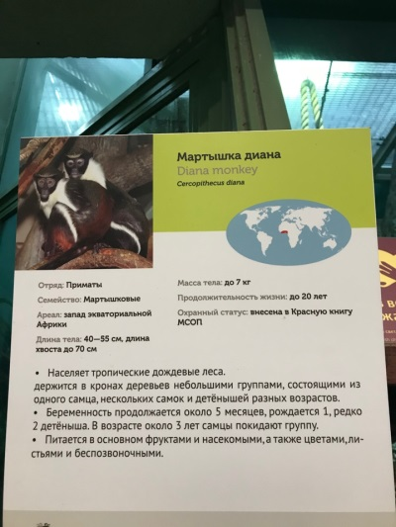
- Прочитайте информацию на стенде (текст 1). Закончите предложение. Верные ответы выделены жирным шрифтом.
Запись на информационном стенде – это текст-описание.
- Какие признаки мартышки указаны на информационном стенде? Подчеркните. Верные ответы выделены жирным шрифтом.

Длина тела, цвет шерсти, масса тела, цвет глаз, возраст, место обитания, питание, цвет лапок, походка.

Задание 3.
- Прочитайте текст (текст 2).

Обезьянка была маленькая. Мордочка старушечья, а глазки живые, блестящие. Шерсть рыжая, а лапки черные. Как будто человечьи руки в черных перчатках. Очень хорошенькая!
По Б. Житкову

- Определите, к какому типу текста относится запись. Поставьте знак √. Верный ответ выделен жирным шрифтом.

описание
рассуждение
повествование

Задание 4.

- Дополните таблицу. Используйте справочное бюро. Верные ответы выделены жирным шрифтом.
Сравнение текста 1 и текста 2.
 | Текст 1 | Текст 2  (по Б. Житкову)
Тип текста | Описание | Описание
Тема | Обезьяна | Обезьяна
Цель | Сообщить факты | Нарисовать картину словами
Основные черты | Точность | Образность, живописность
Где встречается? | Учебники, энциклопедии | Художественные книги
Стиль речи | Научный | Нудожественный

Справочное бюро:
● учебники, энциклопедии;
● сообщить факты;
● научный;
● обезьяна;
● точность;
● художественный.
Информация для учителя
Художественный текст – это текст, в котором автор передаёт какую-либо историю, свои чувства и переживания читателю.

Научный текст – текст, в котором сообщаются точные сведения о каком-либо явлении или животном.

- Сделайте вывод, какой стиль речи характерен для павильонов зоопарка. Поставьте знак √. Верный ответ выделен жирным шрифтом.

художественный
научный

Задание 5.
- Подойдите к вольеру «Западная равнинная горилла».
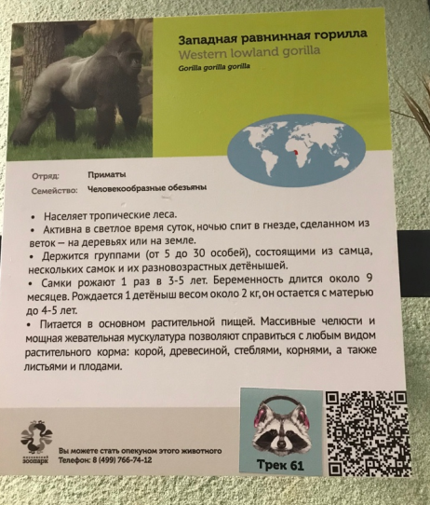
- Отсканируйте QR-код. Прослушайте информацию о западных равнинных гориллах.

Известно ли вам, что горилла – самый крупный представитель приматов – отряда, к которому относится и человек? Некоторые самцы достигают 300 кг и до 2 метров роста. Самки значительно меньше. Невероятно мрачные сведения о них как о свирепых чудовищах – выдумки. В минуты опасности кажущаяся агрессивность (мощь, свирепый взгляд) – средство отпугивания противника. Эти гиганты –вегетарианцы. Кормятся они на земле. Совершают длительные переходы в поисках съедобных для них растений: сельдерея, пастернака и разных злаковых. Живут группами до 20 особей. Вожак стада – мощный самец с ярко выраженной серебристой спиной (такая окраска – признак возмужания). Молодые гориллы строят гнезда и спят на деревьях, взрослые спят на земле. Гориллы – обитатели густых тропических лесов и высокогорных районов Африки.

- Запишите ответы на вопросы с помощью информационного стенда и прослушанной информации. Верные ответы выделены жирным шрифтом и подчеркнуты.

- Где живут гориллы? тропические леса Африки.
- Какого роста, веса могут достигать гориллы?
Рост до 2 метров.
Вес до 300 кг.
- Чем питается горилла? Растительная пища: кора, древесина, стебли, корни, листья, плоды.

- Дополните таблицу примерами орфограмм, которые встретились на информационном стенде «Западная равнинная горилла». В таблице приведены возможные варианты ответов. Орфограмма подчеркнута.

Название орфограммы | Пример со стенда
Непроверяемый безударный гласный | западная человекообразные
 | горилла беременность
 | обезьяны около
 | приматы месяцев
 | жевательная
Проверяемый безударный гласный | населяет на деревьях
 | тропические на земле
 | леса самца
 | в гнезде нескольких
 | детенышей разновозрастных
 | рожают питается
 | позволяют корой
 | древесиной стеблями
 | корнями плодами
Сочетание ЩН | мощная
Разделительный мягкий знак | обезьяны листьями
 | ночью
 | на деревьях
 | матерью
Удвоенные согласные | равнинная массивные
 | горилла
 | сделанном
 | группами

Задание 6.
- Прочитайте описание двух горилл из рассказа Джеральда Даррелла «Горилла в гостиной». Текст можно прочитать предварительно, а на территории зоопарка воспользоваться просмотровым чтением. Также в прикрепленных файлах есть полный текст «Горилла в гостиной»
Дж. Даррелла.
«…но торговец проследовал к клетке в углу, открыл ее, и в мою жизнь вошел Н'Понго. На редкость красивый и складный. Проковыляв через всю комнату ко мне, Н'Понго поднял руки – возьми, мол, меня. Я удивился его весу, и ведь все это были кости и мышцы, ни капли лишнего жира. Тело покрывала густая и мягкая шерсть светло-шоколадного цвета; кожа рук, ног и лица была нежная и блестела, как искусственная. Небольшие, глубоко посаженные глаза сверкали, будто угольки. Лежа на моих руках, он немигающим взглядом внимательно осмотрел меня, потом пухлым указательным пальцем осторожно потрогал мою бороду. Я пощекотал ему ребра, и он весь задергался, хрипло хихикая и сияя довольными глазами. Я посадил Н'Понго на стол и угостил бананом. Он принял угощение, тихонько ворча по-медвежьи от удовольствия, и стал аккуратно есть, не то что шимпанзе, которые любят набивать полный рот…»
«…И вот прибыла Ненди. Как и Н'Понго, Ненди выглядела отлично: лоснящаяся шерсть, жирок, кожа с атласным блеском. Однако на меня в первую минуту самое сильное впечатление произвели ее глаза. У Н'Понго, как я уже говорил, были маленькие, глубоко посаженные глаза, пытливые и полные юмора. У Ненди глаза большие, лучистые, с ярким белком, который сверкал, когда она их скашивала. Однако глаза эти были испуганные, бегающие, глаза животного, которое лишь недавно узнало людей, но уже научилось не доверять им…»

- Выберите верные утверждения и отметьте знаком √ главную мысль автора текста. Верный ответ выделен жирным шрифтом.

Гориллы – веселые животные.
Не надо доверять людям.
Есть различия во внешности и характере представителей одного вида – горилл.

- Подумайте, какой вопрос можно поставить к текстам на информационном стенде и в рассказе Даррелла. Поставьте знак √.
Верный ответ выделен жирным шрифтом.

Почему?
Что случилось?
Какой? Какая? Какие?

- Сделайте вывод, к какому типу относятся эти тексты. Поставьте знак √. Верный ответ выделен жирным шрифтом.

Текст-рассуждение.
Текст-повествование.
Текст-описание.

Задание 7.
- В вольере находятся несколько представителей горилл. Выберите одну из них, которую будете описывать.

- Выберите слова, которые больше всего подойдут под описание выбранной гориллы. Подчеркните эти слова. (Свободные ответы.)

Большие размеры, маленькая, темная шерсть, длинные руки, выступающее надбровье, сильные кисти, короткие кисти, мощные стопы, свирепая внешность, миролюбивый нрав, массивные челюсти, твердая пища, группа, серебристые волосы на спине, молодой самец, могучий обитатель, тропические леса, детеныш, вожак, груминг.
- Поразмышляйте, какое чувство вызывает у вас горилла. Выберите подходящие слова, подчеркните их. (Свободные ответы.)

Радость, грусть, печаль, веселье, тоска, восхищение, удивление, страх, любопытство.

- Расставьте пункты плана сочинения в правильной последовательности. (Цифры выделены жирным шрифтом.)

Основная часть (3–5 предложений). Описание гориллы: размер, окрас, повадки.
1
2
Вступление (1–2 предложения). Необыкновенная обезьяна.
3
Заключительная часть (1–2 предложения). Свое впечатление.

- Напишите сочинение-описание «Горилла». Пользуйтесь планом и опорными словами.

